# Làm quen giao diện với bài tập cá nhân tuần 2

Tên: Trần Nguyễn Minh Khôi

MSSV: 1150080059

Lớp: CNPM1

Em có làm và nộp từ tuần trước nha thầy, tại em xóa file và up chung 1 folder nên em làm lại ạ. Còn commit

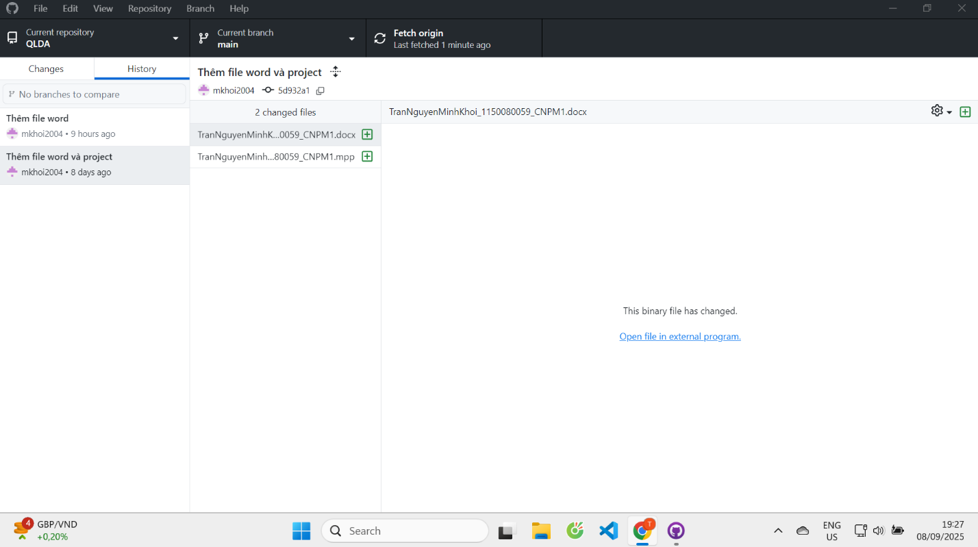

**Bài đầu tiên**

**2.1. Bắt đầu một kế hoạch dự án mới và thiết lập ngày bắt đầu của nó**

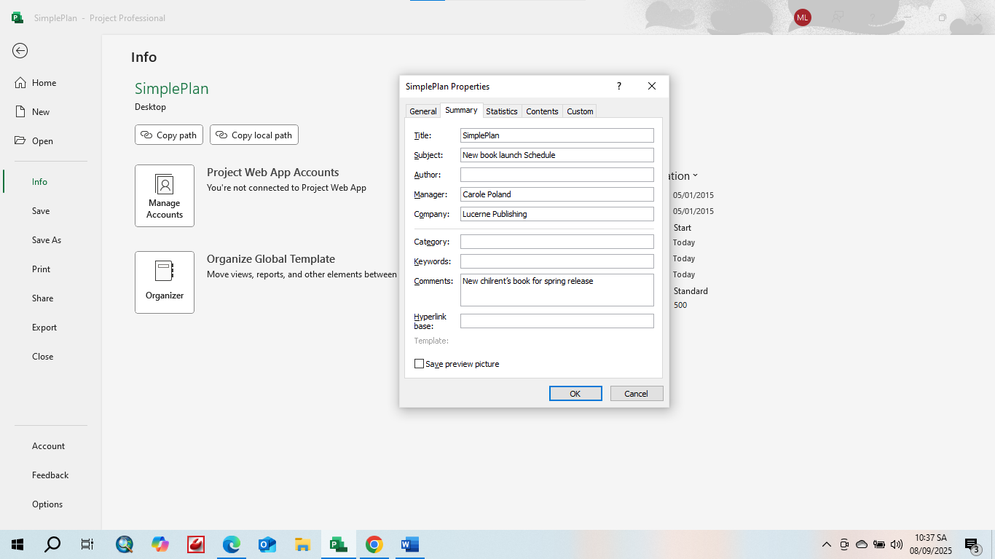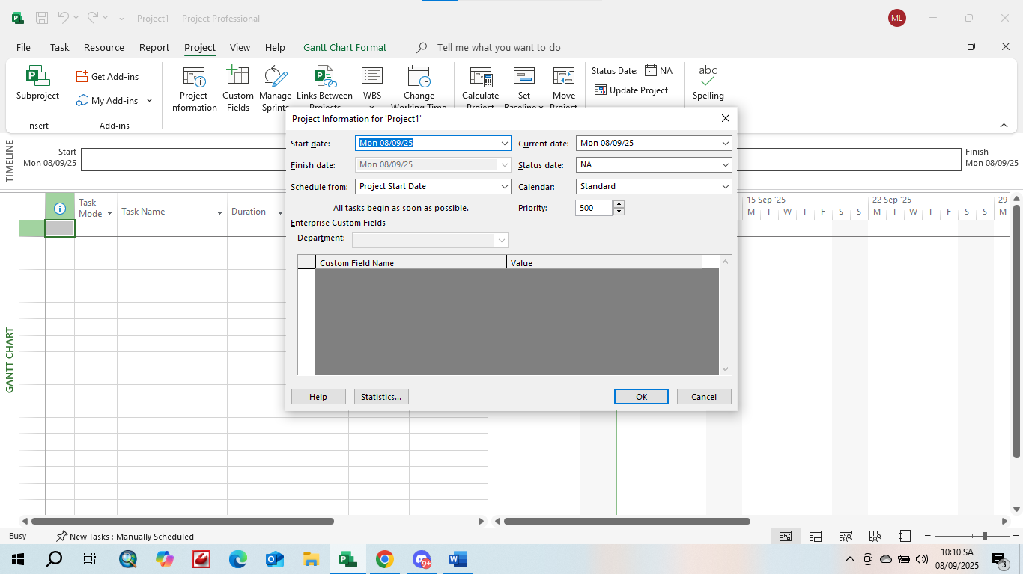

**2.2. Thiết lập ngày không làm việc trong lịch dự án- Project calendar**

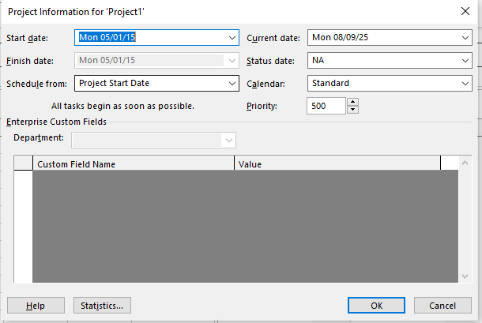

**2.3. Nhập tiêu đề và các thuộc tính khác của kế hoạch**

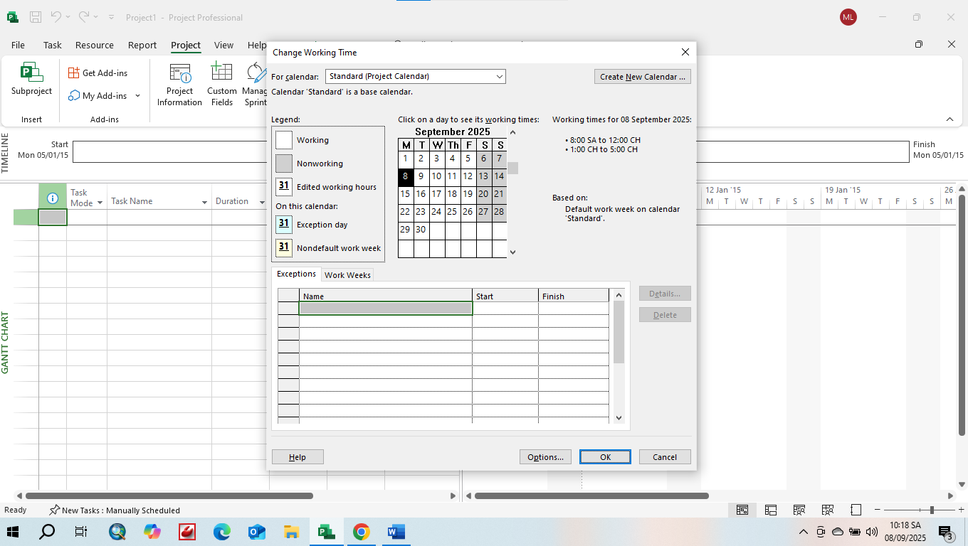

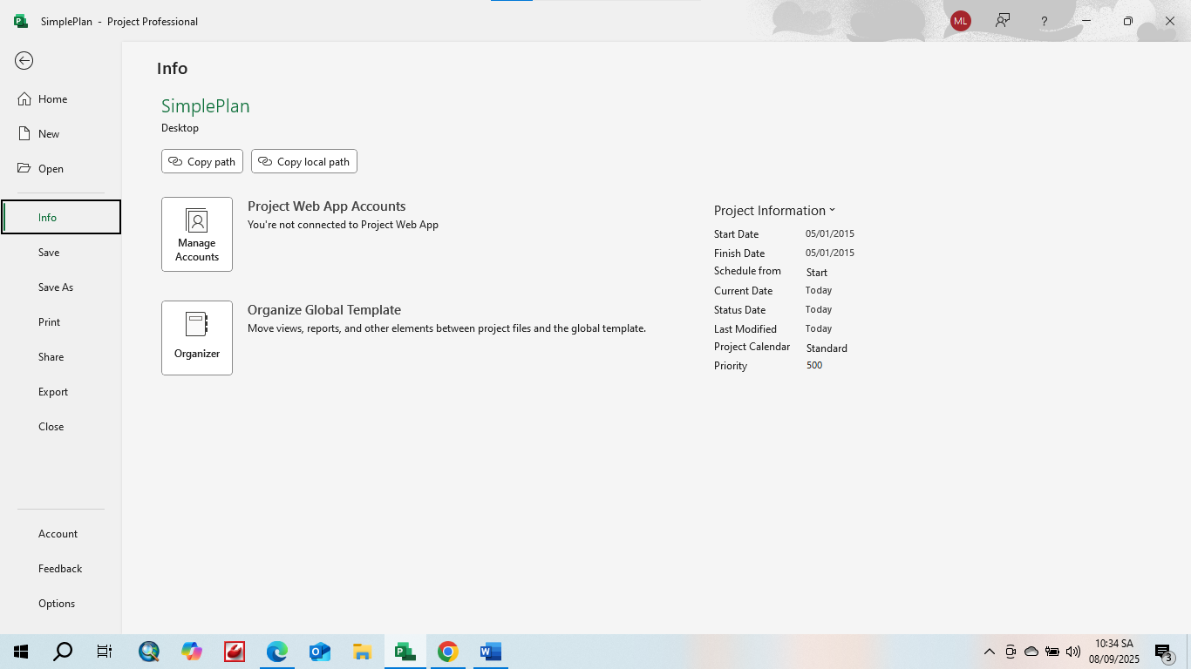

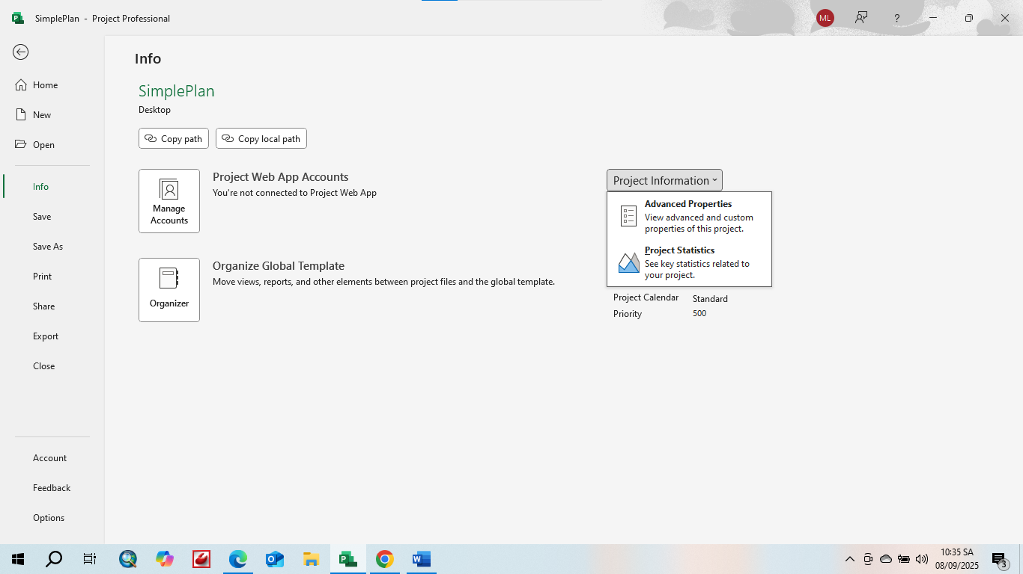

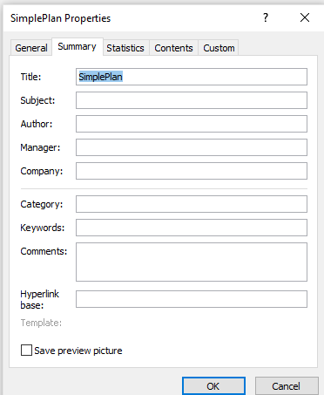



**Bài thứ hai**

**A. Thiết lập và phân bổ tài nguyên thực hiện dự án**

**1. Thiết lập thông tin về nguồn nhân lực làm việc trong dự án:**

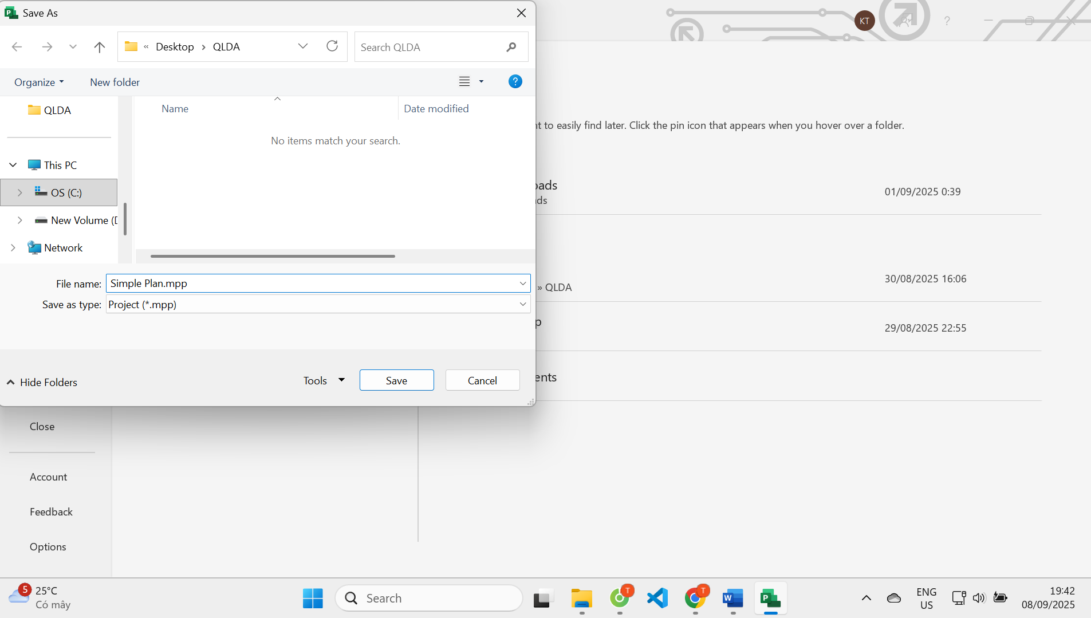

**2. Điều chỉnh khả năng tối đa của một nguồn nhân lực:**

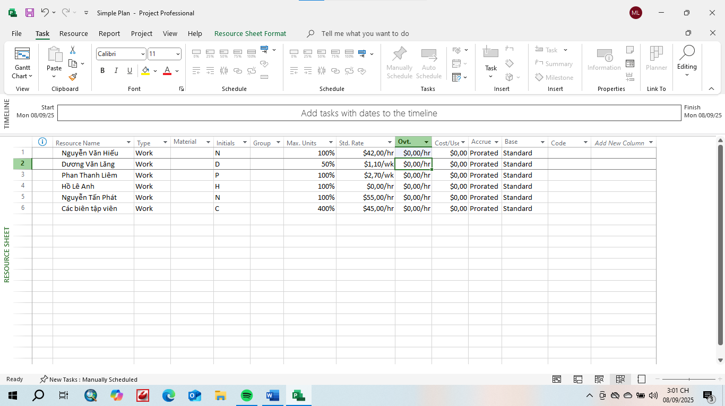

**3. Nhập mức lương chuẩn và vượt giờ cho nguồn nhân lực**

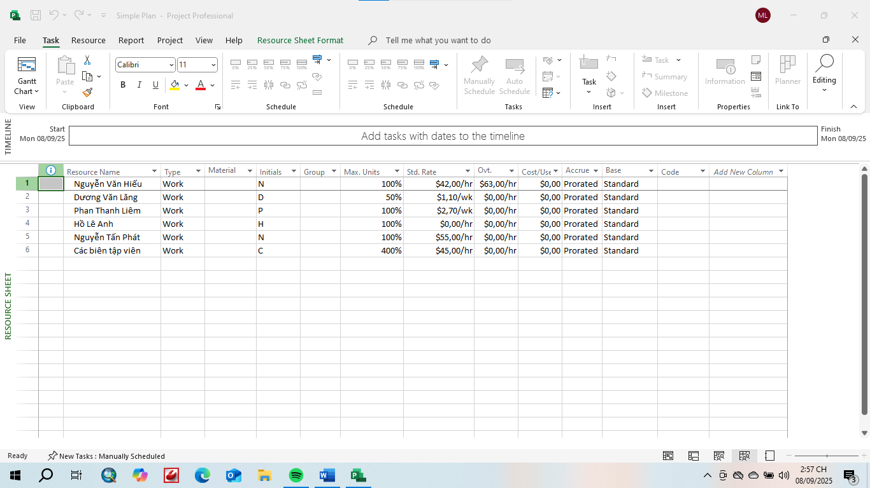



**4. Thay đổi thời gian làm việc và không làm việc trong lịch tài nguyên**

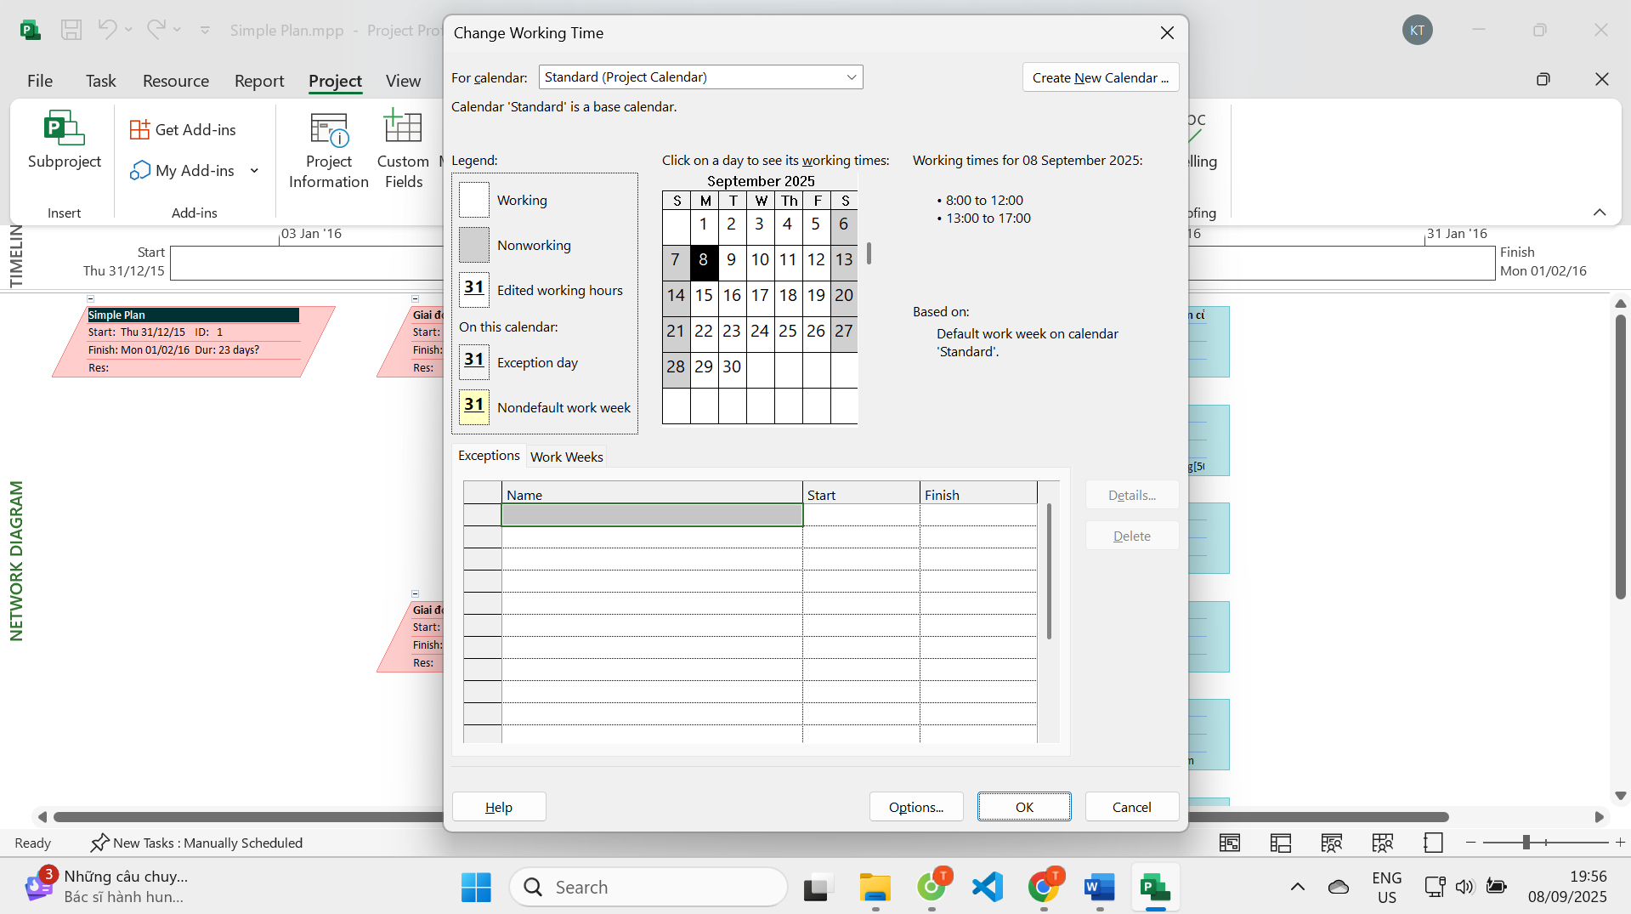

**5. Thiết lập nguồn chi phí**

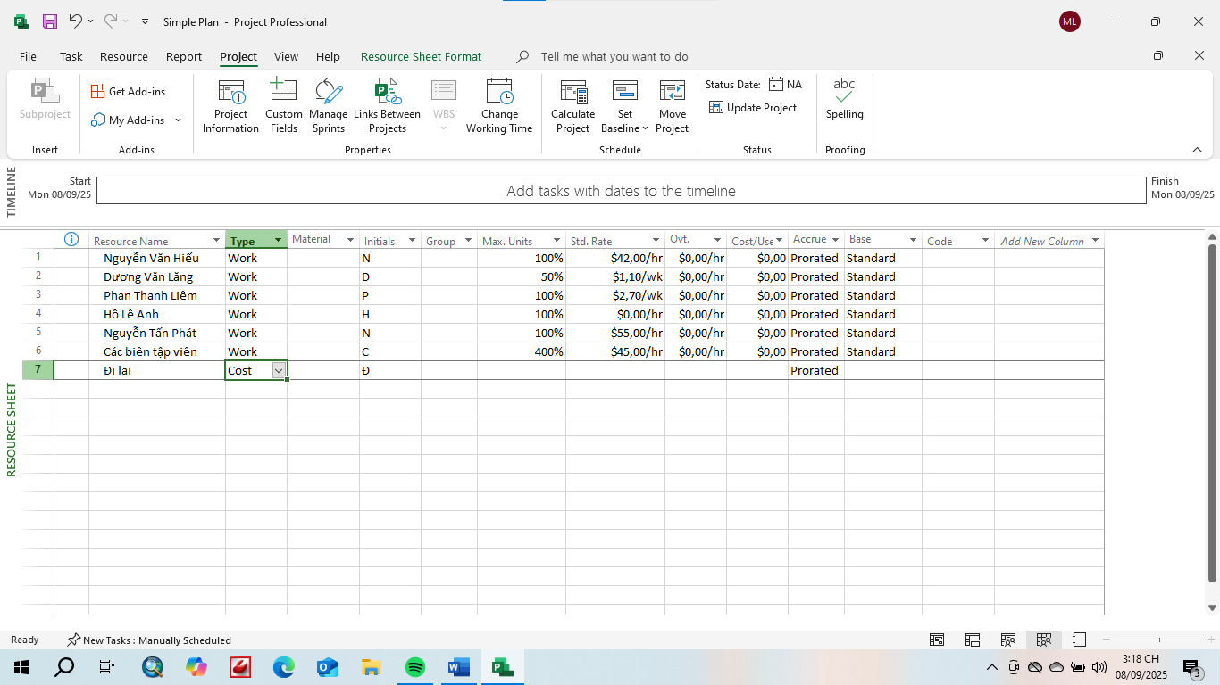



**6. Ghi thông tin bổ sung cho một tài nguyên trong một ghi chú**

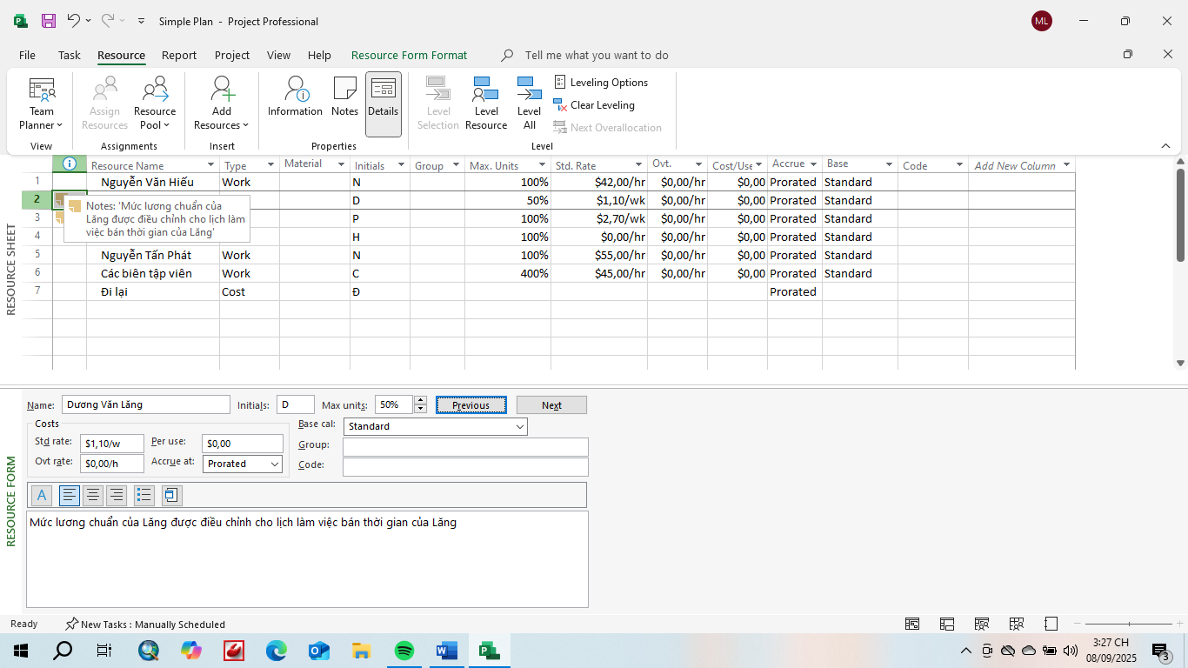

**II. Phân tài nguyên cho công việc**

**1. Phân nguồn nhân lực cho công việc**

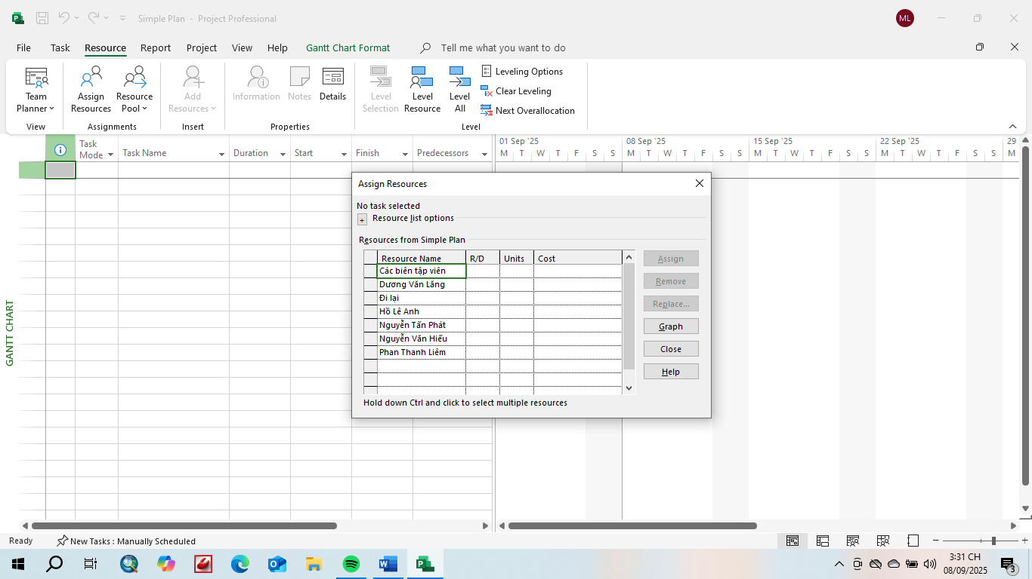

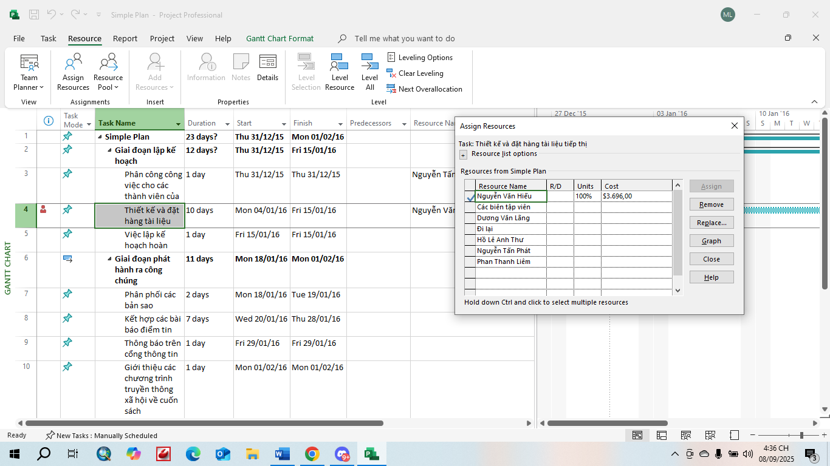

**2. Kiểm soát công việc khi thêm hoặc loại bỏ những phân giao nguồn lực**

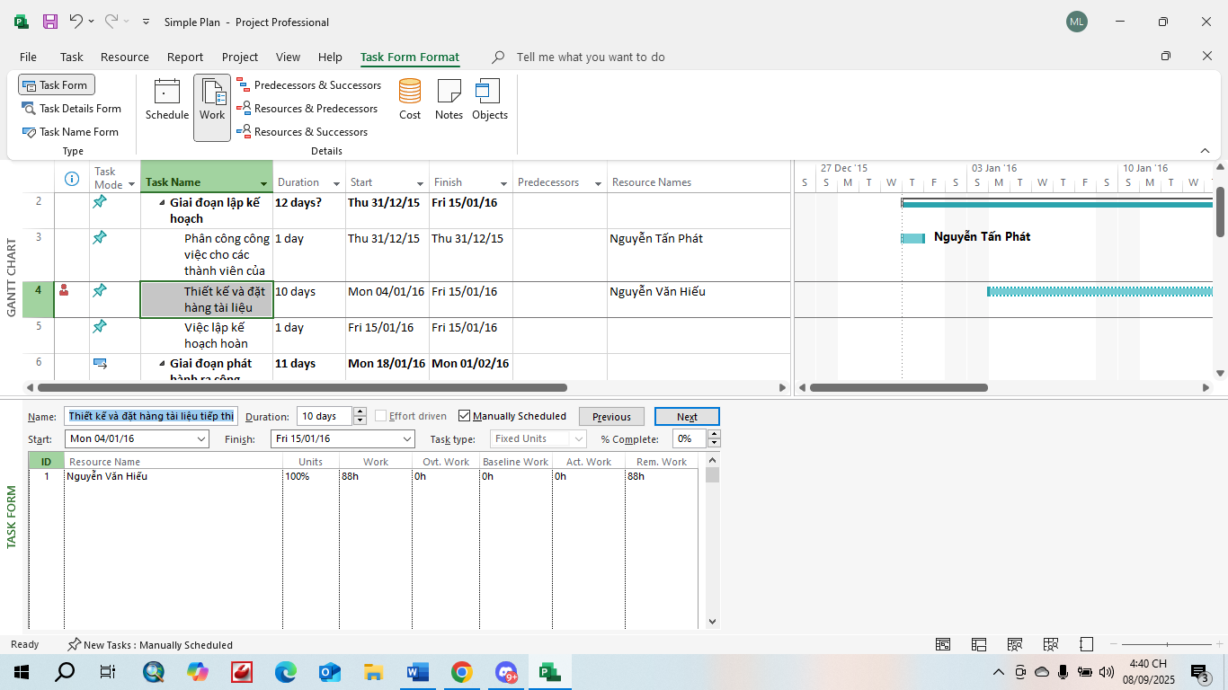

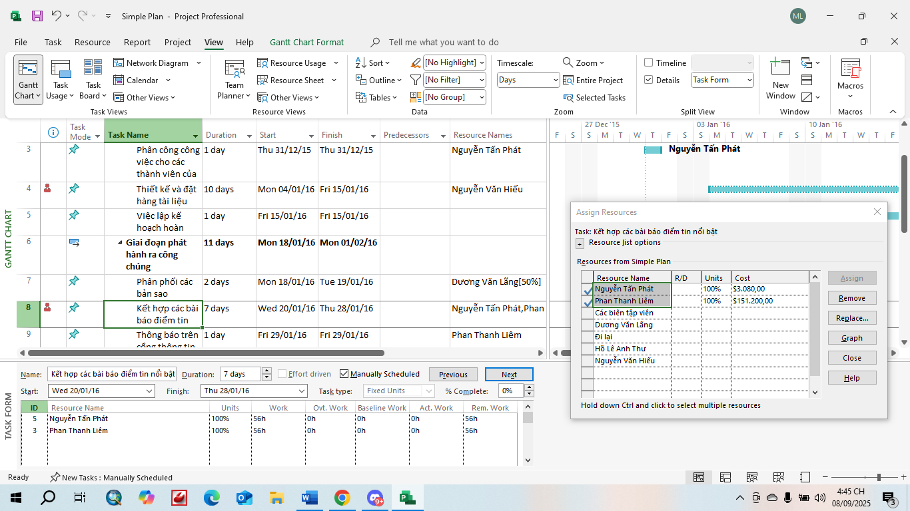

**3. Phân nguồn chi phí cho công việc**

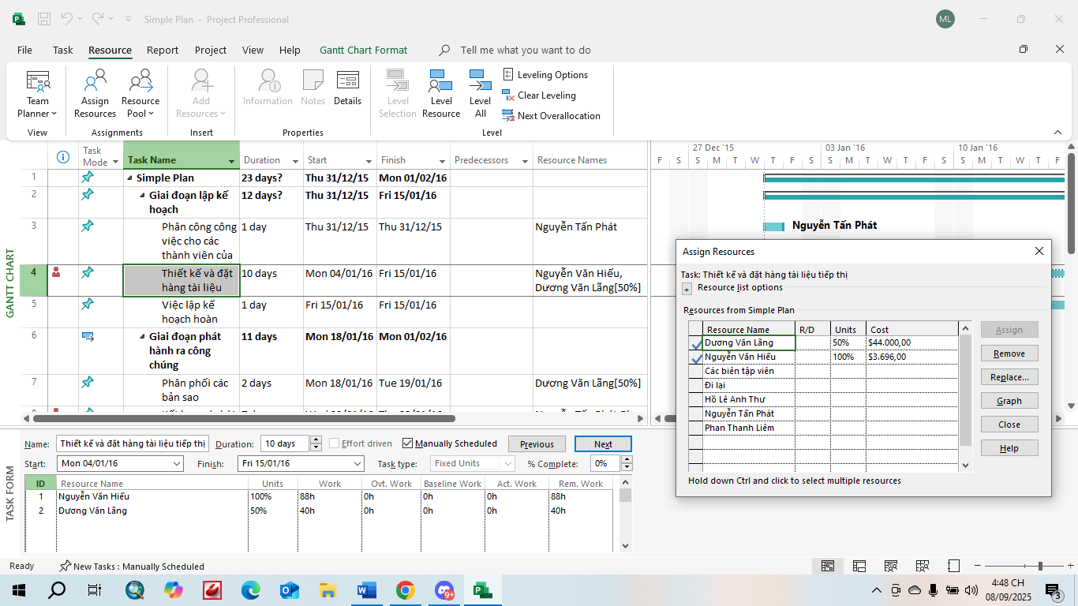

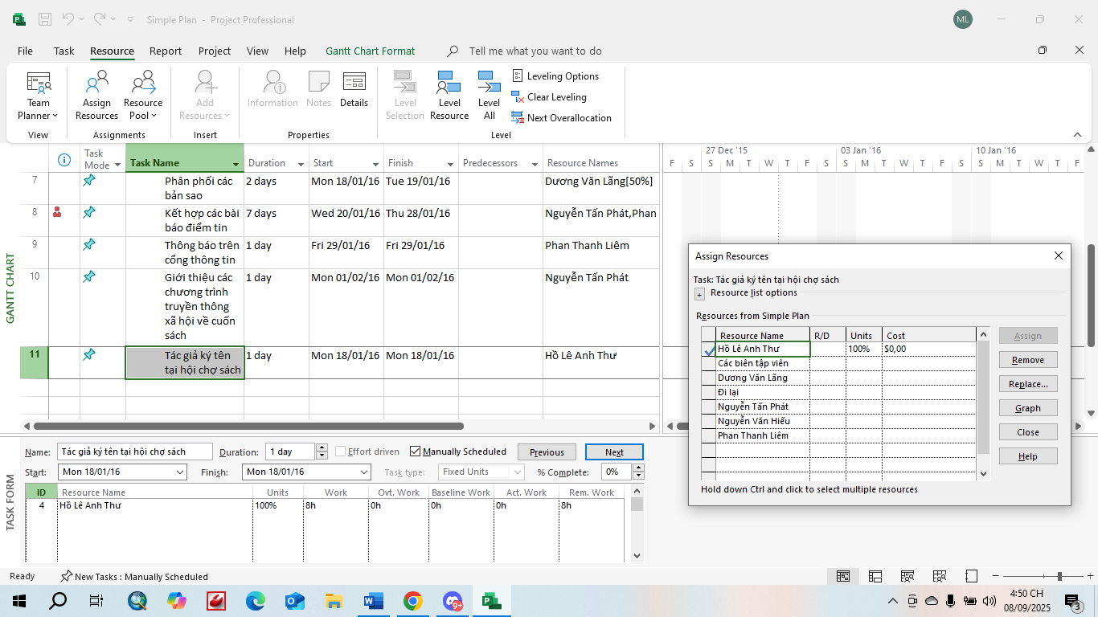

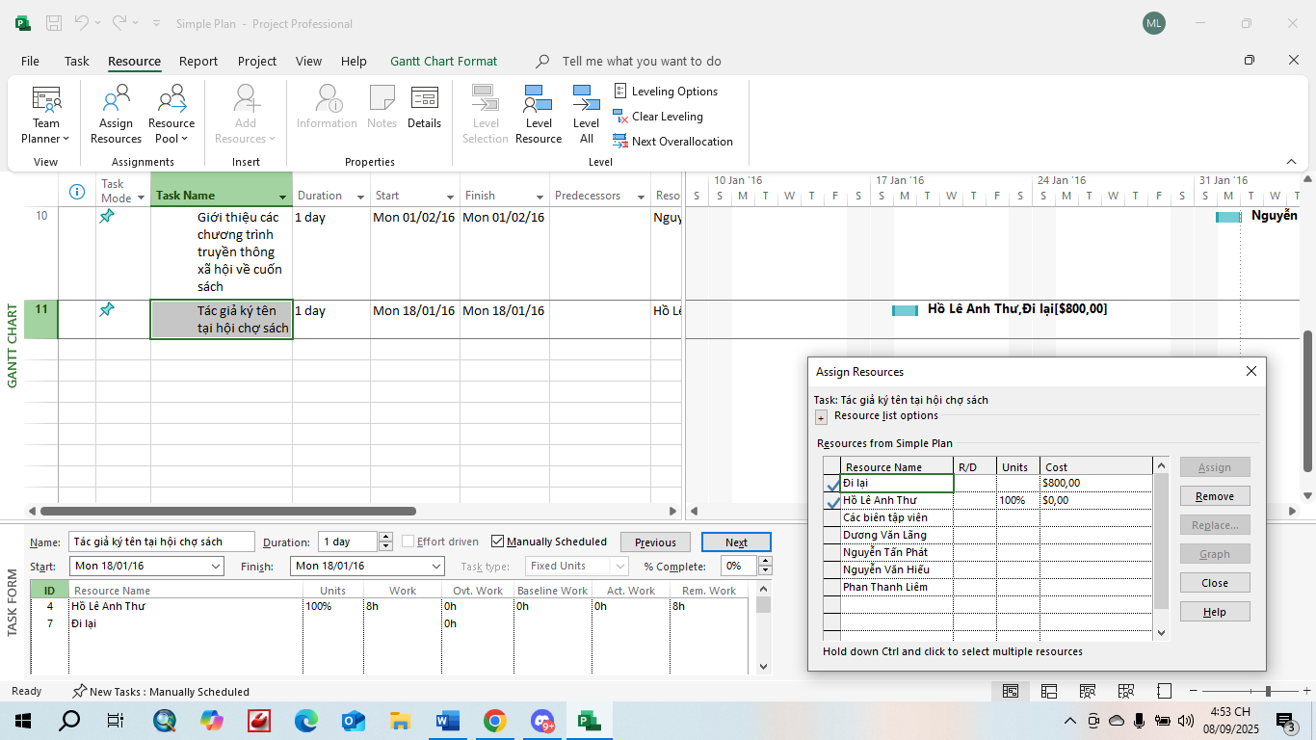

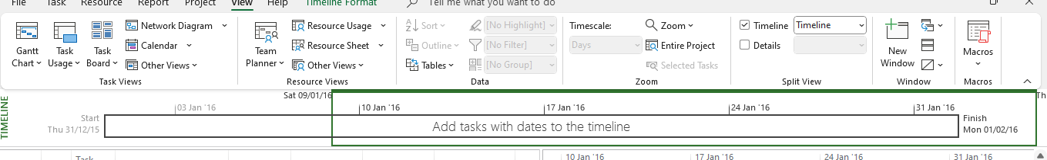

**4. Kiểm tra khoảng thời gian, chi phí và nhân lực của dự án**

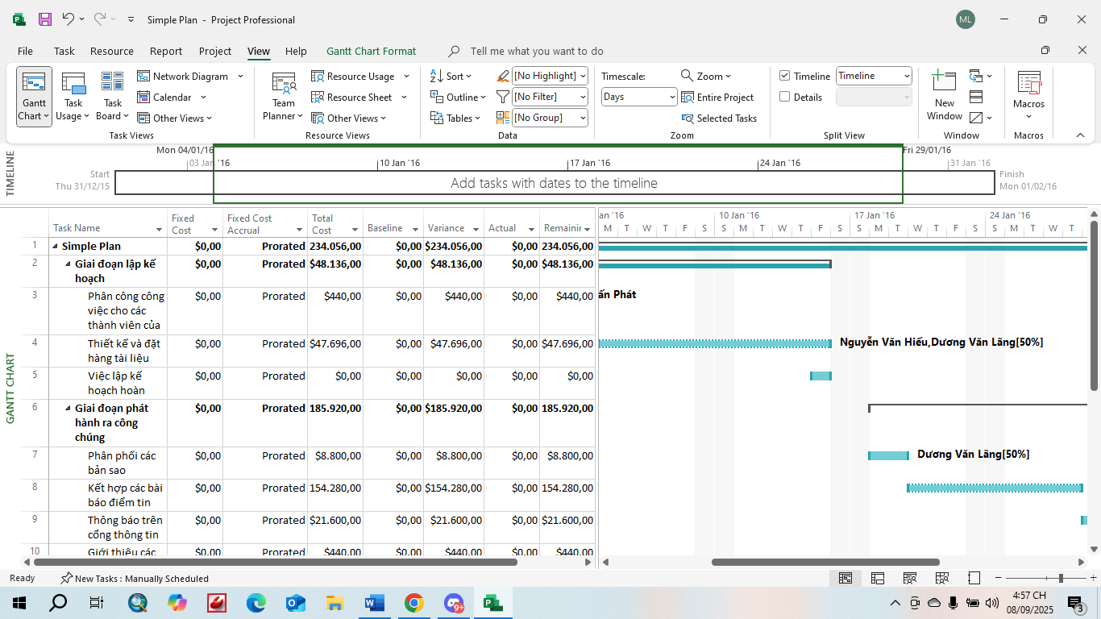

**B. Thiết lập sơ đồ mạng công việc theo dạng AON**

**I. Xây dựng sơ đồ mạng AON**

**1. Hiển thị sơ đồ mạng**

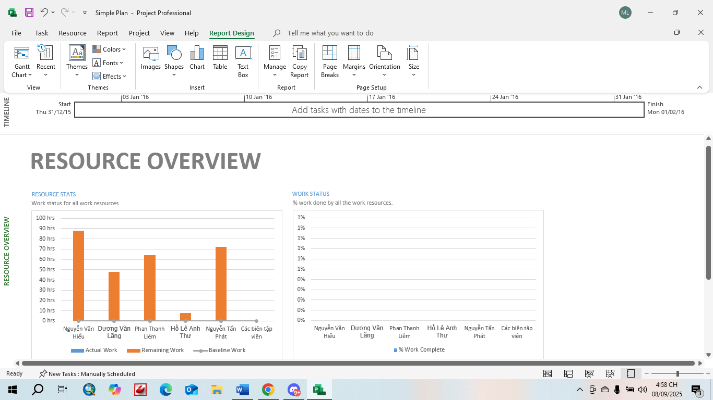

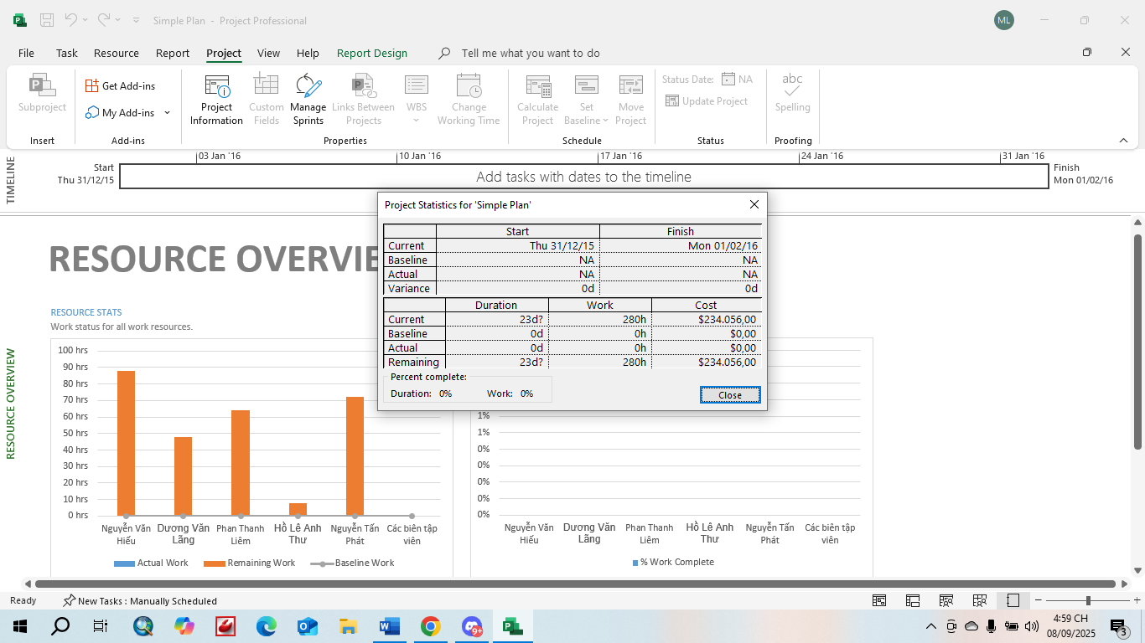

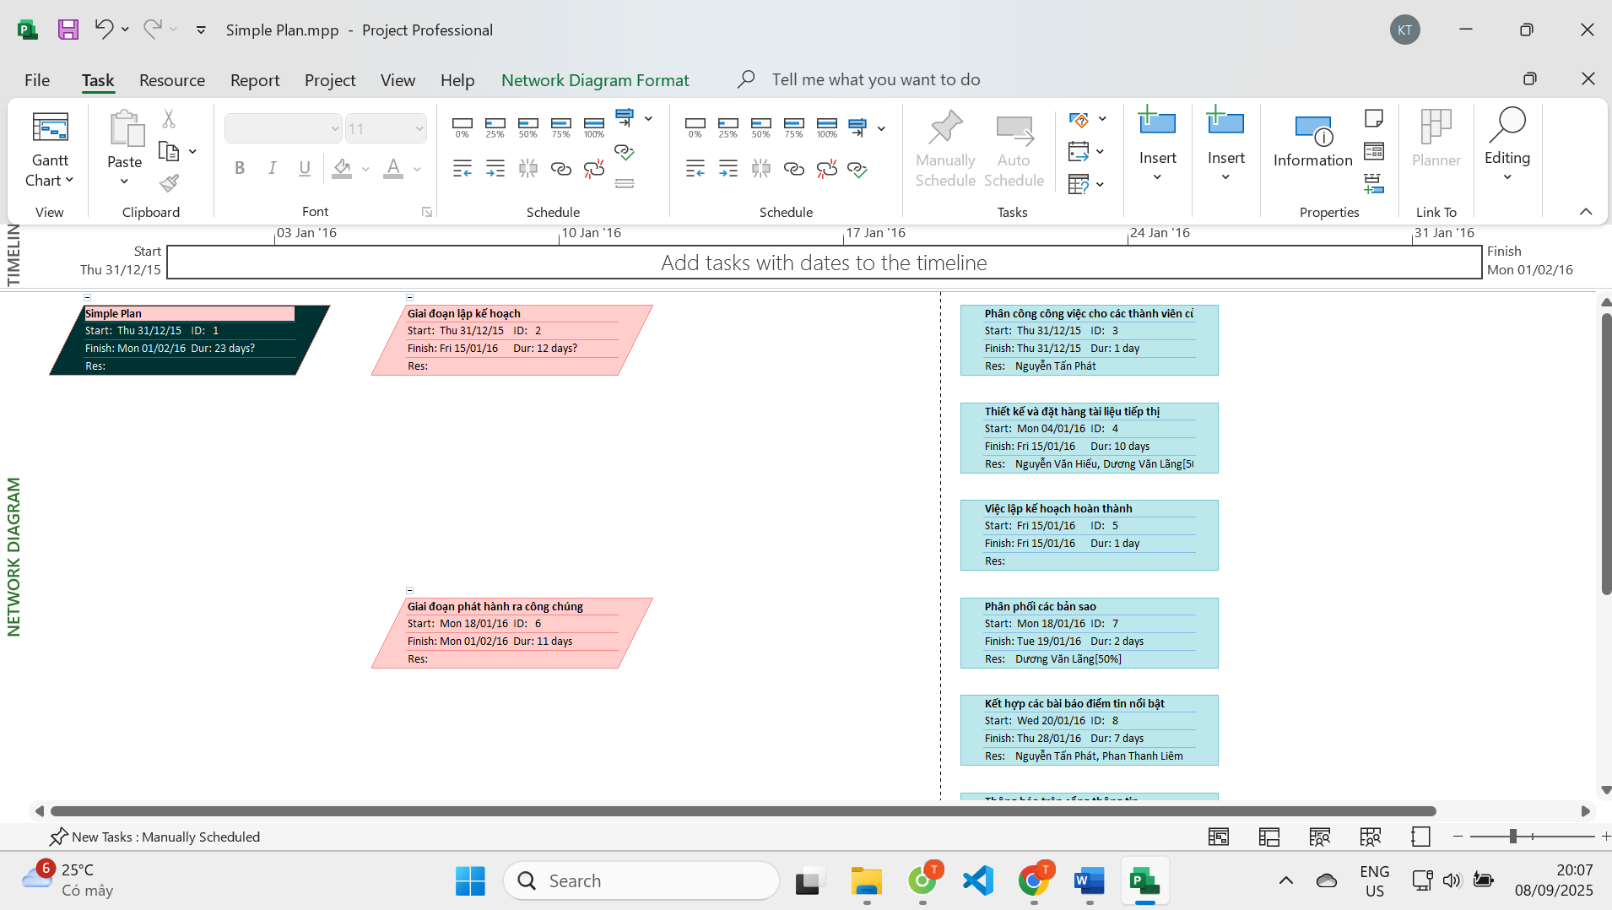

**2. Định dạng các nút trong sơ đồ**



